Kravspecifikation

Skabelon med forklaring til de enkelte afsnit

Anvend skabelonens indholdsfortegnelse

som en checkliste

Tilpas skabelonen til din aktuelle opgave

Indhold
1. Ledelsesresumé 1
2. Baggrund 1
2.1 Situation 1
2.2 Problem 1
3. Overblik 1
3.1 Løsningsskitse 1
3.2 Mål og kritiske succesfaktorer 1
3.3 Nuværende løsning og problemformulering 1
3.4 Fremtidig løsning 2
3.5 Konsekvenser for virksomheden 2
3.6 Implementeringskrav 2
4. Funktionelle krav 2
4.1 Kontekst 2
4.2 Overordnede krav og succeskriterier 3
4.3 Informationsmodel 3
4.4 Procesmodel 4
4.5 Prototyper 5
4.6 Løsningsarkitektur og leveranceopdeling 6
4.7 Prioriterede forretningskrav 6
4.8 Use cases 7
4.9 Testsituationer og acceptkriterier 7
5. Ikke funktionelle krav 8
5.1 Krav til virksomheden 8
5.2 Fysiske rammer 9
6. Dokumenthistorik 10
6.1 Definitioner og ordforklaring 10

Ledelsesresumé

Ledelsesresumé skal omfatte en præcis og kortfattet løsningsredegørelse - herunder løsningsskitse og graden af målopfyldelse. Hvor succeskriterier kun delvist eller slet ikke opfyldes, begrundes dette.

Herudover skal specifikationens dybde (hvor komplet og detaljeret er specifikationen) og den gennemførte kvalitetssikring (jf. bilag 4 ”Kvalitetssikringsplan”), samt den – eller de ansvarlige for kravspecifikationsprocessens gennemførelse fremgå.

Det er projektlederen, som har ansvaret for, at dette afsnit giver beslutningstagerne et retvisende billede på kravspecifikationsarbejdets resultat og kvalitet.

Baggrund

2.1 Situation

2.2 Problem

Et kort resumé af idéoplæggets problemformulering/idégrundlag. Ændringer i forhold til idéoplæggets afgrænsning tilføjet som et resultat af kravspecifikationsprocessen skal begrundes og beskrives separat.

3. Overblik

3.1 Løsningsskitse

Omfatter en visualisering af den specificerede løsning. Skitsen har til formål at give læseren et klart billede på løsningens indhold og sammenhæng til eksisterende omgivelser/forretning.

3.2 Mål og kritiske succesfaktorer

Interessenter og deres kritiske succesfaktorer beskrives som følger:

Interessent | Projektmål | KSF  (Kritisk Succes Faktor) | Adresseret i kravspecifikation  (0-100%) | Begrundelse for ej 100% adressering af KSF

3.3 Nuværende løsning og problemformulering

Kort beskrivelse af situationen i dag med fokus på problemområder, som berøres af idé og specifikation.

3.4 Fremtidig løsning

Kort beskrivelse af løsning og løsningsmodel. Der skal fokuseres på de væsentlige løsningselementer.

3.5 Konsekvenser for virksomheden

Kort beskrivelse og visualisering af fremtidsscenariet for den berørte del af virksomheden. Der skal fokuseres på de fordele, som virksomheden opnår af organisatorisk, rationaliserings og/eller indtjeningsmæssig art.

3.6 Implementeringskrav

Kort beskrivelse af de nødvendige ændringer i virksomhedens organisation og processer (forretning, drift, administration etc.), som den specificerede løsning vil indebære. Dette er projektets forudsætninger. De bør være kontraktligt fastlagt.

4. Funktionelle krav

4.1 Kontekst

Formålet med at udarbejde et kontekstdiagram er at afgrænse den specificerede løsning i forhold til omgivelserne.

Kontekstdiagrammet beskriver den enkelte interessents rolle og dataflow mellem interessent og løsning. En interessent kan i denne forbindelse være en bruger eller et tilgrænsende internt eller eksternt system.

En interessent medtages kun, hvis der er et flow af data mellem interessenten og systemet/løsningen.

Diagrammet viser overordnet systemet/løsningens interessenter.

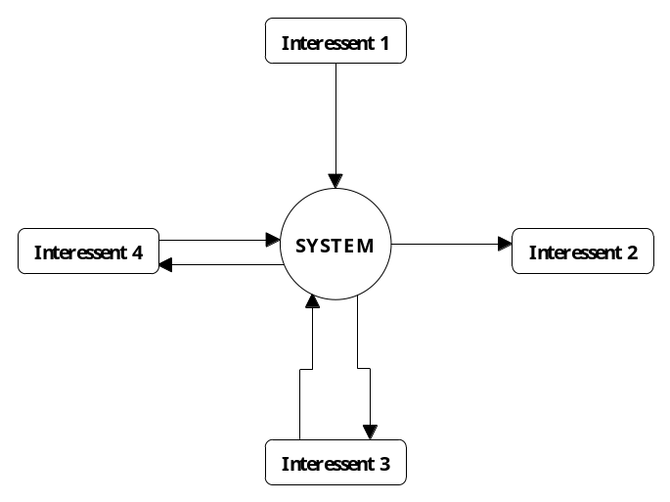

De enkelte interessenter beskrives som nedenfor angivet:

Interessentidentifikation:

Rolle: |  | Navn/forklaring på interessent/system
Data: |  | Overordnet beskrivelse af ind/udgående informationsflow mellem interessent/system og løsningen.

4.2 Overordnede krav og succeskriterier

Formålet med at beskrive overordnede krav sammenholdt med projektmål og interessenters kritiske succesfaktorer er at sikre kravenes sporbarhed og relevans, samt at kunne redegøre for graden af den enkelte interessents interesseopfyldelse.

De enkelte interessenters overordnede krav til løsningen beskrives kort. Beskrivelsen relateres til de i interessentanalysen afdækkede succeskriterier/kritiske succesfaktorer som følger:

Interessent | Projektmål | KSF  (Kritisk Succes Faktor) | Overordnet krav

4.3 Informationsmodel

Formålet med gennemførelse af informationsanalysen er at sikre forståelse hos kravstiller og udvikler for hvilke informationsenheder (entiteter), det vil være nødvendigt at samle data om.

Informationsanalysens resultat kaldes en informationsmodel. Informationsmodellen viser sammenhænge (relationer) mellem forretningens informationsenheder.

Der er projektgruppen, som udfører informationsanalysen. Informationsmodellen afstemmes herefter på en eller flere workshop(s) med kunden.

Forretningens informationsenheder benævnes ENTITETER og sammenhænge mellem disse benævnes RELATIONER (jf. figur-1) . En RELATION viser, om entiteter, der relaterer sig til hinanden, kan forekomme én eller flere gange (jf. figur-2).

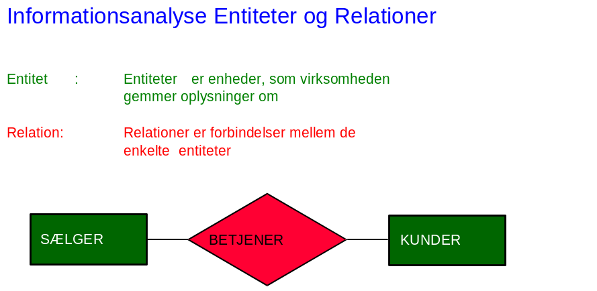Figur 1

Figur 2

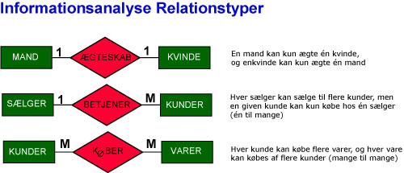

4.4 Procesmodel

Formålet med en procesmodel er at vise, hvilke processer systemet/løsningen skal udføre samt dataflow mellem processer og dataarkiver. Dataflowdiagrammering kan også gennemføres for hele det domæne (direkte berørt forretningsområde/afdeling), som efter projektets gennemførelse udsættes for forandring.

Der anvendes symboler som vist i figur-3. Et eksempel på dataflow diagrammering er vist i figur-4.

Et dataflowdiagram udarbejdes i flere niveauer, hvor hvert niveau er et udtryk for nedbrydning af én proces i delprocesser og dataflow. Reglen ved nedbrydning er, at datastrømme til og fra den proces, der brydes ned, er de eneste datastrømme, som kan gå fra og til de afledte delprocesser. Et eksempel på procesnedbrydning er vist i figur-5.

Figur 3

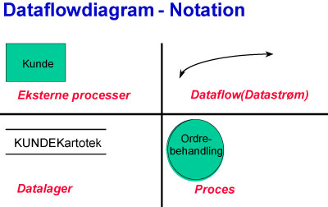

Figur 4

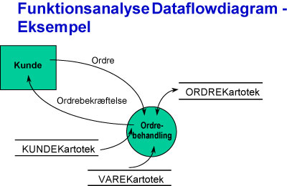

Figur 5

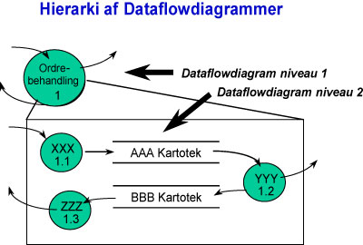

4.5 Prototyper

En prototype kan med fordel udarbejdes, hvis systemet indeholder et væsentligt element af brugerinteraktion, eller hvis dele af systemet/løsningen er funktionelt/teknisk meget komplekse.

Horisontal prototype.

Formålet med at udarbejde en horisontal protype er at skabe vished for, at udvikler og bruger/kunde har det samme billede af, hvordan kravene skal implementeres. Den horisontale prototype indeholder ingen funktionalitet men illustrerer over for brugeren/kunden, hvordan brugergrænsefladen vil komme til at se ud, når systemet er udviklet.

Det er således alene skærmbilleder, skærmdialog og outputeksempler, der udvikles. En tæt dialog mellem udvikler og bruger under prototyping-arbejdet er afgørende, idet hele formålet med den horisontale prototype er at skabe fælles forståelse for tolkning og implementering af kravene.

Prototypen udvikles så virkelighedstro som muligt. En papirbaseret prototype er bedre end ingen prototype – husk at værktøjet er det sekundære.

Den udarbejdede prototype indgår i kravspecifikationen som retningsvisende implementeringskrav.

Væsentlige afvigelser fra prototypen under systemets design og udvikling skal afklares med bruger/kunde, så forventningerne til systemet afstemmes.

Vertikal prototype

Formålet med at udarbejde en vertikal prototype er at skabe vished for, at den specificerede løsning er realisabel. Den vertikale prototype udarbejdes typisk efter designspecifikationen er blevet udarbejdet og omfatter alene de vanskelige/komplekse dele af systemet.

Den vertikale prototype kan i mange tilfælde med fordel gennemføres som et forprojekt til hovedprojektet.

Resultatet fra dette forprojekt kan efterfølgende analyseres, og eventuelle korrektioner i løsningsmodellen og kravspecifikationen indarbejdes. I sjældne tilfælde kan et dårligt resultat af forprojektet føre til en lukning af hovedprojektet.

4.6 Løsningsarkitektur og leveranceopdeling

Formålet med at opdele den samlede løsning i flere leverancer er at:

- forenkle kontrol og styring
- gøre det nemmere at overholde tidsterminer
- optimere anvendelsen af specialister
- opnå trinvis implementering
- skabe overblik og mindske kompleksitet

Der kan ikke gives nogen firkantet opskrift på opdelingsmetoder – men opdelingen kan være:

- Forretnings betinget
- Geografisk betinget
- Produkt betinget
- Funktionelt betinget
- Organisatorisk betinget
- Teknisk betinget
- - andet.

Det er vigtigt, at designkyndige indgår i processen og udarbejder/kvalitetssikrer forslag til opdeling ud fra ovenstående kombineret med en forventning til den tekniske systemarkitektur.

4.7 Prioriterede forretningskrav

Formålet med prioriterede forretningskrav er at skabe mulighed for at timeboxe udviklingen af de enkelte leverancer. At ’timeboxe’ vil sige, at der afsættes en fast tidsramme, typisk 3-6 måneder, til udvikling af en leverance. I korte, præcise forretningstermer beskrives kravene til de enkelte leverancer. Leverancekravene er en uddybning af succeskriterier og overordnede krav.

Leverance | Overordnet krav | Detailkrav | Prioritet

Kravene formuleres operationelt, sorteres på leverancer og forhåndsprioriteres derefter i henhold til nedenstående MuSCoW model:

M = Must be implemented (krav som er afgørende for kerneproblemets løsning - SKAL implementeres)

S = Should be implemented (krav som er betydningsfulde for kerneproblemets løsning - SKULLE gerne implementeres)

C = Could be implemented (krav som i mindre grad bidrager til løsning af kerneproblemet – tilstræbes løst)

W = Would be nice to implement (krav som ikke bidrager til kerneproblemets løsning - implementeres hvis tid/ressourcer tillader)

Forhåndsprioritering understøtter en RAD baseret udviklingsmodel (Rapid Application Development), som indebærer såvel timeboxing som prototyping. Rammespecifikation og forhåndsprioritering skal understøtte prototyping. Prototyping gennemføres med udvikler som opgaveleder og kvalificerede, repræsentative brugere som kravstillere og sparringspartnere. Forhåndsprioritering sikrer en hurtig og effektiv prioritering af krav under udviklingen af den enkelte leverance.

Rammespecifikation og forhåndsprioritering godkendes af hovedinteressenter som en del af kravspecifikationsarbejdet. Prioriteringen skal derudover være kendt og forstået af projektet og forretningsorganisationen.

Skabelon for rammespecificering er vist i bilag-5 ”rammespecifikation”.

4.8 Use cases

Som supplement til rammespecifikationen kan der med fordel anvendes en såkaldt ”USE CASE” teknik.

Use-Case betyder brugssituation, og tager udgangspunkt i en konkret brugssituation oplevet af en konkret aktør. Involvering af et repræsentativt udsnit af aktører i afdækningen af den aktuelle brugssituation er medvirkende til at øge forståelsen for, hvad der er vigtigt at medtage i løsningen. Teknikken kan med fordel anvendes på områder, hvor et velfungerende brugerinterface er påkrævet.

Skabelon for Use Case beskrivelse er vist i bilag 6, ”Use Case skabelon”.

4.9 Testsituationer og acceptkriterier

Testsituationer afdækkes i forbindelse med kravspecifikationens udarbejdelse. Testsituationer er en beskrivelse af, hvad der skal testes (hændelsesforløb og undtagelssesituationer). Hvordan beskrives efter systemets design (testguide med testcases, testdata/resultater/testmiljø etc.).

MuSCoW prioritering er et udtryk for kravstillers prioritering af indhold – og dermed krav til minimumsindhold i en leverance. Acceptkriterier opstiller minimumskrav til kvaliteten af en leverance – uanset om indholdet udvikles fuldt og helt eller som en minimumsleverance. Acceptkriterier er et mål for, hvilke udestående fejl kravstiller vil acceptere før overtagelse af leverancen. Målingen baseres på klassificering af fejl efter fejlens alvorlighed (seviritykoder). Niveauet fastlægges i forbindelse med testguidens udarbejdelse.

5. Ikke funktionelle krav

5.1 Krav til virksomheden

Her beskrives projektets forudsætninger. Der kan også være tale om, at kunden skal kunne stille beskrevne personalegrupper til rådighed i tid og mængde.

5.1.1. Processer og organisation

Formålet er at synliggøre krav til organisation og medarbejdere i forbindelse med systemets produktionssætning.

Kravene formuleres med udgangspunkt i fremtidige arbejdsgange og processer. Kravene vedrører typisk kompetenceudvikling, ind/udslusning af medarbejdere, nye roller, ansvar etc.

Beskrivelsesformen er uformel, verbal, men med referencer til interessenter og kritiske succesfaktorer.

Kravene indgår i planlægning og gennemførelse af implementerings- og opfølgningsaktiviteter.

Det er vigtigt, at beskrivelsen tager udgangspunkt i:

- Procesflow/forretningsgang før og efter systemets implementering

- Betydning af ændrede processer for medarbejdere (arbejdsvolumen, kompetence, ansvarsområde etc.).

Ofte vil det være nødvendigt at synliggøre procesflow i virksomheden for at konstatere, hvor ændringerne slår igennem.

Procesflow kan enkelt beskrives med boxe og pile. Hvide boxe angiver 100% manuelle processer, grå boxe angiver semiautomatiske processer, og sorte boxe angiver 100% IT-processer. Pile mellem boxene viser procesflow. Diagrammet suppleres med listning af arbejdsopgaver for processer og listning af informationsenheder for pile. Det er vigtigt, at beskrivelsen holdes på et meget overordnet niveau.

Dataflowdiagrammering kan også anvendes til at beskrive det samlede domæne, som berøres af den forandring, projektet skaber. I dette tilfælde beskrives alle processer i det aktuelle domæne, manuelle som IT. Denne teknik giver ofte en god helhedsforståelse blandt kravstillere og udviklere.

5.2 Fysiske rammer

5.2.1 Hardware/softwaremiljø

Formålet er at sikre størst mulig kompatibilitet med IT-strategi og vedtagne standarder for anskaffelse af basissoftware og hardware.

Kravene kan med fordel udarbejdes som et standardbilag fra IT-afdelingen.

Kravene er styrende for design og løsningsvalg.

5.2.2 Sikkerhed

Krav til fysisk datasikkerhed samt kommunikationssikkerhed, adgangssikkerhed m.v. beskrives her. Transaktionskomplethed og recovery i forb. med driftssvigt er vigtige eksempler på sikkerhedsaspekter.

Beskrivelsesformen er uformel, verbal, men med referencer til interessenter og kritiske succesfaktorer.

5.2.3 Krav til systemegenskaber

Formålet med at opstille krav til systemegenskaber er at få en konstruktiv debat og afstemt forventninger med kravstillerne om systemegenskabernes indflydelse på systemdesign og projektets rammer (tid, indhold, økonomi).

Beskrivelsesformen er uformel, verbal, men med referencer til interessenter og kritiske succesfaktorer.

Systemegenskaber omfatter krav til:

- Performance og kapacitet

Krav til svartider og maskinel kapacitet. Forretningsmæssigt kendskab til svartidsbehov fordelt på transaktionstyper samt kendskab til transaktionsmængder, spidsbelastningssituationer og behov for at gemme transaktioner (historik) er nødvendig for at kunne stille realistiske krav. Kravene har stor indflydelse på valg af teknisk løsning (kommunikation, database, transaktionsmonitor etc.) samt på systemarkitektur.

- Pålidelighed og tilgængelighed

Krav til driftsstabilitet og adgangsforhold. Kendskab til kritiske forretningsprocesser og bruger/kundebehov er essentiel. Kravene har direkte indflydelse på valg af backup, recovery/restart-strategi og driftsmønster.

- Vedligehold

Krav til vedligeholdsvenlighed. Kendskab til forandringskritiske forretningsområder er vigtig. Kravene har stor betydning for fastlæggelse af graden af parameterstyring og systemarkitektur.

- Genbrug

Krav til genbrug af systemkomponenter. Kendskab til forretning, forretningsprocesser, organisation og eksisterende systemer er nødvendig for at spotte genbrugsområder. En objektorienteret/komponentbaseret udviklingspraksis fremmer genbrug.

Kravene er afgørende for systemets design og valg af teknisk løsningsarkitektur.

- Brugervenlighed

Krav til brugergrænseflade. Kendskab til forretningsprocesser og arbejdssituationer i berørt del af organisationen er vigtig. Kravene adresseres primært ved prototyping .

Kravene har betydning for systemets anvendelighed og dermed nytteværdi i praksis.

- Skalering og flytbarhed

Krav til skalering af teknologiplatform/flytbarhed til anden teknologiplatform. Kendskab til virksomhedens strategisk besluttede standarder, åbne og de facto-standarder samt udviklingstrends på området er vigtig. Kendskab til virksomhedens behov for at kunne anvende løsningen i datterselskaber og filialer med forskellig IT-infrastruktur er ligeledes vigtig.

Kravene har stor betydning for løsningens tekniske design og valg af hardware/software platform. Afgørende for systemets anvendelighed på andre platforme.

- Sikkerhed

Krav til logisk sikkerhed – herunder adgang til at rette, slette, tilføje eller læse data, krav til revisionsspor etc. Kendskab til registerlovgivning, lovgivning inden for løsningens brancheområde, teknikker og metoder til databeskyttelse er vigtig for at stille de nødvendige krav. Ligeledes er det vigtigt at kende fremtidige anvenderprofiler for at kunne kvalificere sikkerhedskravene.

6. Dokumenthistorik

Dokumentets historik logges her. Det er vigtigt at kunne se kravspecifikationens status – eksempelvis om den er godkendt ved review.

6.1 Definitioner og ordforklaring

